Разработка урока геометрии в 10 классе на тему: «Платоновы тела. Тетраэдр».

Организационная информация.
Тема урока: Платоновы тела. Тетраэдр.
Предмет: геометрия.
Класс: 10.
Тип урока: Обобщение и систематизация знаний.
Цель урока: Обобщить сведения об основных видах правильных многогранников, расширить представления учащихся о мире и математике как о взаимосвязанных объектах через стихии
Задачи урока:
Образовательные: систематизировать знания учащихся об основных видах правильных многогранников.
Развивающие:
создать условия для:
- расширения кругозора, познавательной активности учащихся;
- закрепления навыков работы с Интернет и информационными технологиями;
- развития коммуникативных умений, навыков индивидуальной и групповой работы;
- развития умения работать в программе Microsoft PowerPoint;
- развития творческого потенциала учащихся;
- развития умения оценивать свою деятельность и деятельность своих товарищей на основе критериев, разработанных вместе с учителем;
- развития умения делать выводы;
- формирования диагностического мышления.
Воспитательные:
создать условия для:
- формирования интереса учащихся к математике через углубление их представлений о практическом значении многогранников и применении их в окружающем мире;
- развития волевых и деловых качеств личности, личностного самосовершенствования (самопознания, самовыражения, самоутверждения).
Необходимое оборудование и материалы:
- компьютер;
- экран;
- проектор;
- слайды;
- анкеты;
Вид урока: семинар – практикум
Время проведения: 1 академический час (45 минут).
Межпредметные связи: Искусство, архитектура, история, биология, география, химия, литература.
Основополагающий вопрос: действительно ли мир существует по правилам многогранников?
Оборудование: музыкальные отрывки: Л.Бетховен – балет «Творения Прометея», либо А.Скрябин – симфоническое произведение «Прометей» («Поэма огня»), либо Ф.Лист – симфоническая поэма «Прометей».
Тексты по теме (отрывки) – Ж.Рони-Старший «Борьба за огонь», «Прометей», Н.Н.Воронцов «Экологические кризисы в истории человечества».
Географическая карта пустынь и полупустынь, репродукции рисунков со стоянок древних людей в Африке.

Этапы урока | Виды деятельности |  | Универсальные учебные действия
 | Учитель | Учащиеся
1 | 2 | 3 | 4
Самоопределение к деятельности | Приветствие учащихся.  Организация начала урока: организовать поиск, сбор и изучение информации о понятии «Огонь».  1. Учитель предлагает учащимся представить себя на месте наших предков, сидящих у огня.  2. Обратить внимание на то, что использование огня утилитарно, но тяга человека к огню бессознательна, инстинктивна.  3. Указать на культы огнепоклонников и разрушительные блаженства пироманов.  4. Вспомнить некоторые исторические факты, например, подожженный и вновь отстроенный Рим. Пионерские костры. Вечный огонь в честь павших...  В древности мир считали состоящим из четырех первоэлементов - огня, земли, воздуха и воды. Можно провести аналогию с четырьмя состояниями вещества в современной физике: земля - твердое,  - вода - жидкое,  - воздух - газообразное,  - огонь- плазменное (ионизованный газ).  Первоэлементы наделялись следующими качествами:  - огонь - теплый и сухой,  - воздух - теплый и влажный,  - земля - холодная и сухая,  - вода - холодная и влажная. | Подготовка класса к работе.  Высказывают свои мнения.  Принимают к сведению  Стихия Огня — это первоначальная стихия, это свет и тепло. Наши предки со времен рождения человека прославляли Живой Огонь (огонь жизни), поклоняясь Священным Жертвенникам — Огнищам. До сегодняшнего дня духовное объединение людей. Огонь согревает, кормит и защищает нас. Почти все химические реакции — это проявление Огня. Поэтому в энергетических практиках он выступает как универсальный очиститель, который невозможно загрязнить. “Потребляя” грязь, он переводит ее в безвредное состояние.  Все обычные люди любят посидеть возле огня, когда мы смотрим на него, успокаиваемся и ощущаем вечность. Кроме земного Огня, есть еще Солнце — огонь одна из главнейших с его ипостасей. Дающий урожаи и согревающий Солнце — одна из наибольших святостей для всех людей. Неудивительно, что ему испокон веков поклонялись все народы. | Личностные: самоопределение;  Регулятивные: целеполагание;  Коммуникативные: планирование учебного сотрудничества с учителем и сверстниками.  Аргументированный выбор понятия.
Актуализация знаний и фиксация затруднений в деятельности.  Создание проблемной ситуации  ситуации | Сформулируйте цели урока.  Нам предстоит решить несколько проблем по ходу урока. Прежде, чем к этому приступить, давайте определимся с понятием «проблема»? Обратите внимание на высказывания и выберите тот вариант трактовки понятия, который вам ближе или составьте своё определение.  С помощью огня человек может согреться зимой, или холодной ночью. Обогрев жилища, какое бы оно не было пещера, чум или дом с печкой, всегда выполнялся с помощью огня. Трубы отопления, батареи, электро-обогрев - это все блага цивилизации, скорее всего этих благ не будет в каменном веке.  Соприкасаясь с природой, человек будет вынужден много времени проводить под открытым небом. Если польет дождь, тогда одежда станет мокрой. Контакт с водной средой, а именно реками, озёрами, морями, также может сделать одежду мокрой. Оставаться в мокрой одежде означает, простудиться, причём очень сильно. Просушить одежду можно на ветре, если летняя пора или с помощью огня.  Сможете ли вы съесть сырую рыбу? А как насчёт сырой птицы, например, куропатки? Может и придётся съесть что-то в сыром виде если у вас не будет огня.  Кроме всего прочего огонь может использоваться как источник освещения.  Наверное, сложно найти животное, которое не боится огня, особенно если горящую ветку сунуть прямо в лицо зверю, бегство будет моментальным.  На протяжении человеческой истории огонь часто использовали как средство коммуникации. В темноте огонь виден на несколько километров, дым от огня далеко виден в светлое время суток. Сигнальные огни зажигали если нападал враг. Огнь может также выдать ваше присутствие человеку или зверю. Например, разожжённый в темном лесу костер, легко привлечет какого-нибудь медведя не только своим светом и запахом костра.  Возникает следующая проблема:  Действительна ли мир существует по правилам математики? | Высказывают свои мнения  Огонь – тайна мироздания?  Огонь - тепло в холод  Огонь - сухая одежда  Огонь - приготовление пищи  Огонь - свет  Огонь - защита от хищников  Огонь - сигнализатор  Формулируют цели урока.  Связь понятия «Огонь» с математикой. | Личностные: самоопределение; поиск и выделение необходимой информации; умение с достаточной полнотой и точностью выражать свои мысли в соответствии с задачами и условиями  коммуникации.
Построение проекта выхода из затруднений | Наш мир исполнен симметрии. С древнейших времен с ней связаны наши представления о красоте. Наверное, этим объясняется интерес человека к многогранникам - удивительным символам симметрии, привлекавшим внимание множества выдающихся мыслителей, от Платона и Евклида до Эйлера и Кеплера.  История правильных многогранников уходит в глубокую древность. Правильными многогранниками увлекались Пифагор и его ученики. Их поражала красота, совершенство, гармония этих фигур. Пифагорейцы считали правильные многогранники божественными фигурами и использовали в своих философских сочинениях. Позже учение пифагорейцев о правильных многогранниках изложил в своих трудах другой древнегреческий ученый, философ - идеалист Платон. С тех пор правильные многогранники стали называться платоновыми телами.  Многогранники – фигуры, обладающие всеми тремя видами симметрии: центральной, осевой и зеркальной, и поэтому особенно интересны для изучения и восхищения.  Но приписывать миру закон существования по правилам многогранников (Как это делал Платон) будет неверно.  Что красиво и полезно, то и выгодно, (пример с формой вирусов). Но, конечно, природа разнообразна. Поэтому говорить о том, что мир живет только по законам многогранников – это неверно.  Мы увидели, что нельзя все описать по законам многогранников (пример – теория И.Кеплера об устройстве солнечной системы). | Подбор способа решения проблемы.  - великолепная пятерка;  2) история правильных многогранников;  3) космический кубок Кеплера;  4) икосаэдро-додекаэдрическая структура Земли;  5) разновидности правильных многогранников;  6) правильные многогранники, живопись, архитектура и скульптура;  7) правильные многогранники и природа;  8) симметрия в пространстве.  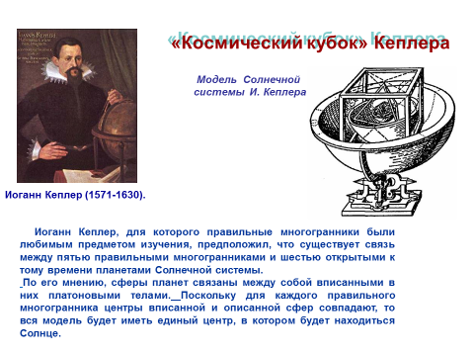  Иоганн Кеплер, для которого правильные многогранники были любимым предметом изучения, предположил, что существует связь между пятью правильными многогранниками и шестью открытыми к тому времени планетами Солнечной системы.  По его мнению, сферы планет связаны между собой вписанными в них платоновыми телами. Поскольку для каждого правильного многогранника центры вписанной и описанной сфер совпадают, то вся модель будет иметь единый центр, в котором будет находиться Солнце.  Попытки представить Землю в виде кристаллического тела предпринимались  с незапамятных времен. Во времена, ближе к нашим, Землю в виде геокристалла  представляли Пифагор, Платон, Архимед. В настоящее время существует много моделей различных авторов. Одну из них предложил русский исследователь С.И. Кислицын в двадцатых годах прошлого века. В начале 1970-х годов за развитие этой модели взялись три российских исследователя – Н.Ф. Гончаров, В.А. Макаров и В.С. Морозов. | Регулятивные: Целеполагание; выделение и формулирование познавательной цели, анализ; умение с  достаточной полнотой и точностью выражать свои мысли в соответствии с задачами и условиями коммуникации.  Правильность получения  запрограммированного результата.

Открытие  новых знаний. | 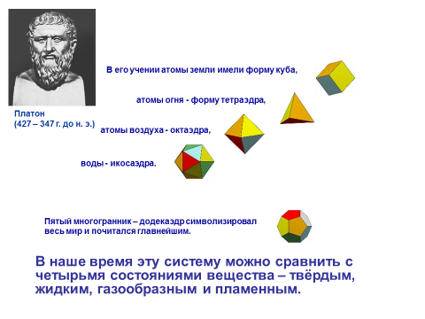  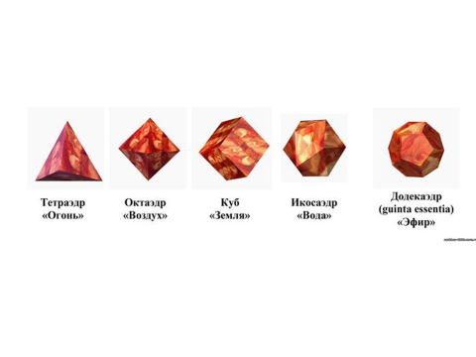 | «Огонь» – тетраэдр?!  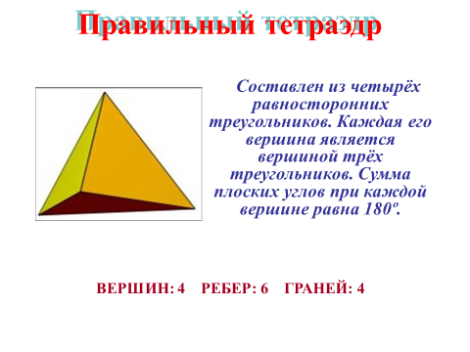 | Регулятивные: Планирование, контроль, коррекция, оценка, саморегуляция; моделирование,  самостоятельное создание алгоритмов деятельности, анализ, синтез, построение логической цепи рассуждения, доказательство; Коммуникативные: управление поведением партнёра.
Практическая значимость изученного материала.  Самостоятельная работа. | Задания:  - Постройте четыре треугольника так,  чтобы любые два из них имели часть границы  общей.  - Правильный тетраэдр склеили из бумаги. Можно ли его разрезать так, чтобы получилось бумажное цилиндрическое кольцо, высота которого равна половине ребра тетраэдра? Разрезы производить по четырем высотам граней тетраэдра.  - Постройте замкнутую шестизвенную ломаную так, чтобы она была самопересекающейся и пересекала каждое звено ровно один раз. | 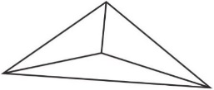  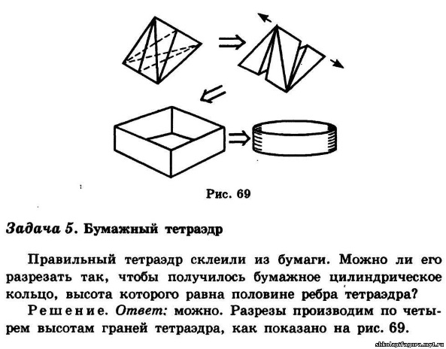  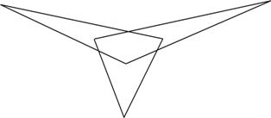 | Регулятивные: Выбор способа решения задач.  Познавательные:Прогнозирование, коррекция; анализ, аналогия, сравнение, выдвижение гипотез и их обоснование, самостоятельное создание способов решения проблем творческого и поискового характера.  Коммуникативные: Сотрудничество с учителем и сверстниками, постановка вопросов, умение с достаточной полнотой выражать свои мысли, владение монологической и диалогической формами речи.  Такая технология формирует у школьника универсальные учебные действия, такие как обретение первичного опыта работы с информацией самостоятельно; работать по алгоритму; самоконтроль и промежуточная диагностика; рефлексия.
Рефлексия | Итак, на сегодняшнем уроке мы попытались связать понятие «Огонь» с математикой..  - Что нового вы узнали?  - Что повторили?  - Оцените свою работу.  Сегодня урок был насыщенным разной информацией и деятельностью и теперь наступил момент истины, каким он был для вас?  Прошу подумать и ответить на вопросы:  - какое задание для вас оказалось самым лёгким…,  трудным…, интересным?  - напишите, где в жизни вы сможете применить полученные знания? | Заполнение листа самооценки  Индивидуальная работа по заполнению листа рефлексии | Фиксирование своих затруднений и достижений.  Оценка; рефлексия, контроль и оценка деятельности.

Использованные источники и литература.
Слайды и материалы разработаны с использованием Интернет – ресурсов, т.е. следующих сайтов:
- www.absolutgraphic.ru
- www.geometry2006.narod.ru.
- www.vasily-sergeevLivejournal.ru
- www.bisser.info.
- www.luarsoll.narod.ru
- www.slovari.yandex.ru
- www.krugosvet.ru
- www.mfor-star.narod.ru
- www.zivert.ru
- www.lobzik.nri.ee
- www.pirog13.narod.ru
- www.foto.india.ru
- www.nplit.ruwww.ivd.ru
- www.projectclassica.ru
- www.polyhedron2008.narod.ru
- www.m-polytrade.ru
- www.proekty.ru
- www.naidetsya-vse.at.ua
- www.lookatme.ru
- www.График.ru
- www.ОнлайнЭнциклопедияКругосвет.ru
- www.Открытыйурок.ru

